**Lampiran 1**

**Hasil Dokumentasi**

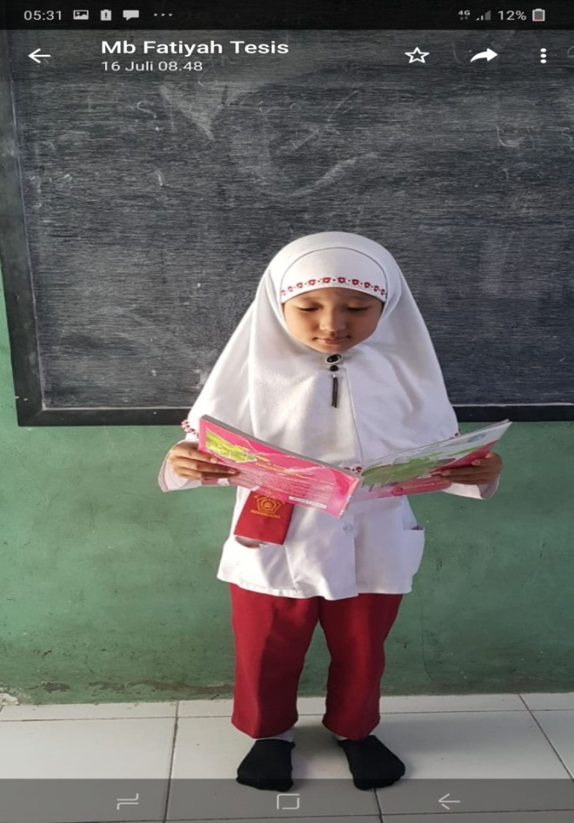

**Gambar permodelan cara membaca puisi dengan baik dan benar**

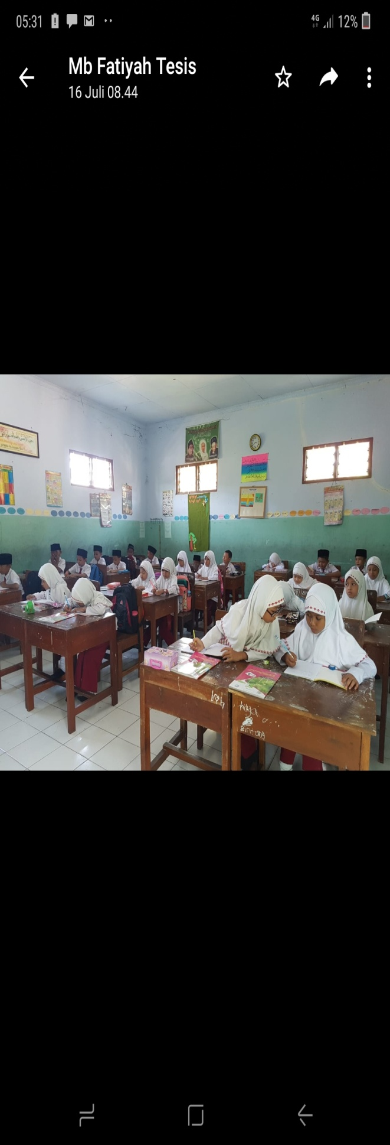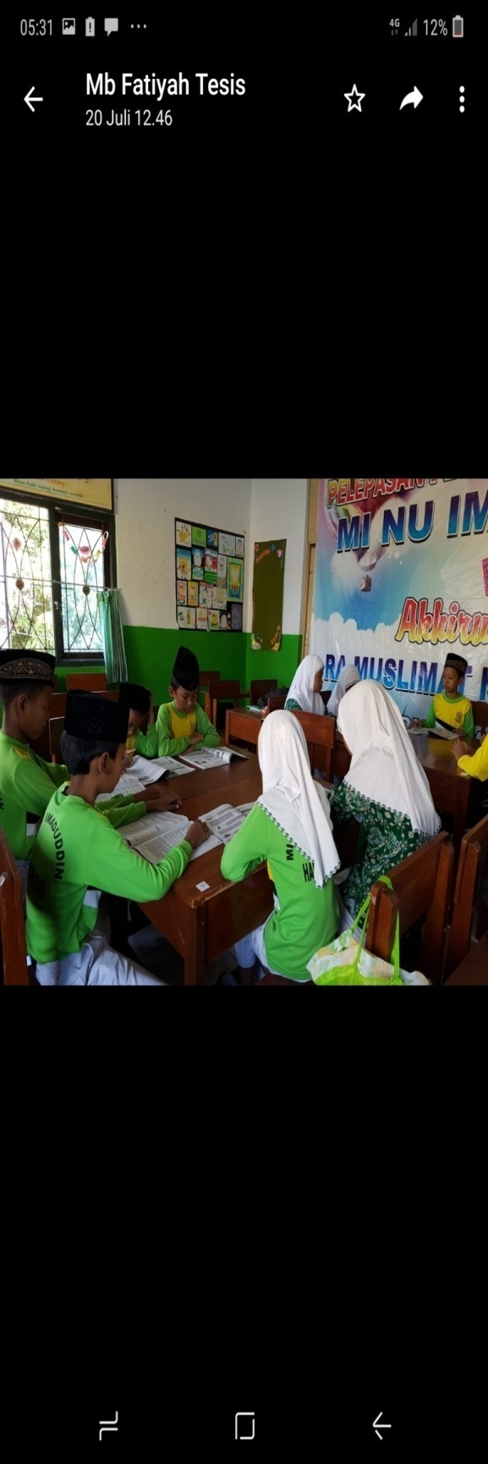

**Dokumentasi hasil wawancara dan kerja kelompok**

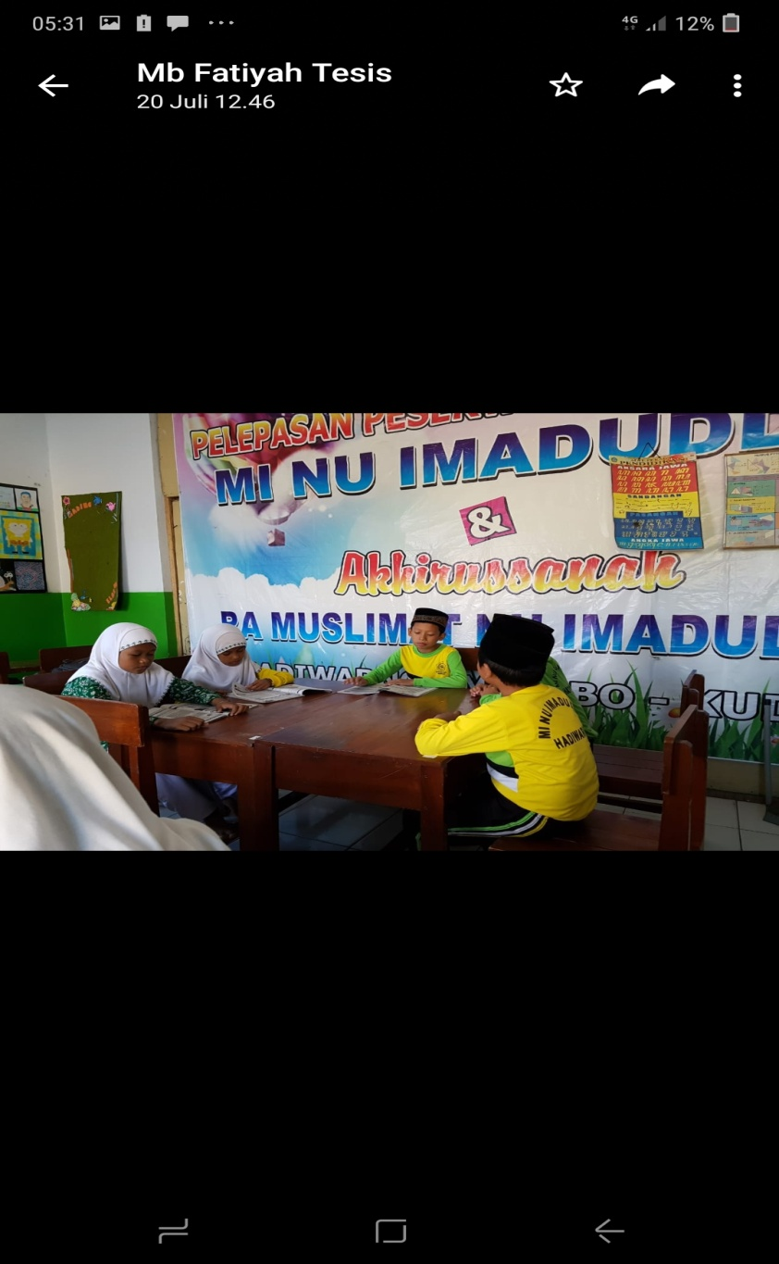

**Dokumentasi hasil wawancara dan kerja kelompok**

**Lampiran 2**

**Hasil Grafik Membaca Puisi**

* + - * 1. **Nilai Membaca Puisi Tanpa permodelan MI NU Imaduddin**
        2. **Nilai Membaca Puisi Tanpa permodelan MI Islamiyah Golan Tepus**
        3. **Nilai Membaca Puisi Tanpa permodelan MISuryawiyah Kirig**
        4. **Nilai Membaca Puisi Dengan Permodelan MINU Imaduddin**
        5. **Nilai Membaca Puisi Dengan Permodelan MI Islamiyah**
        6. **Nilai Membaca Puisi Dengan Permodelan MI Suryawiyah**

**Lampiran 3**

**Hasil Pengisisan Angket**

|  |  |  |  |
| --- | --- | --- | --- |
| No. | Pertayaan | Jawaban | |
| Ya | Tidak |
| 1. | Apakah anda menyukai pelajaran Bahasa Indonesia? | 85% | 15% |
| 2. | Apakah anda suka membaca buku? | 89% | 11% |
| 3. | Apakah anda suka membaca puisi? | 87% | 14% |
| 4. | Apakah anda bisa membaca puisi dengan baik dan benar? | 91% | 9% |
| 5. | Apakah penjelasan guru tentang membaca puisi sudah jelas? | 87,5% | 12,5% |
| 6. | Apakah anda mengala*MI*kesulitan dalam membaca puisi? | 90% | 10% |
| 7. | Apakah anda memaha*MI*cara model membacakan puisi? | 86% | 14% |
| 8. | Apakah membaca puisi dengan disertai contoh seorang model memudahkan dalam memaha*MI*cara membaca puisi? | 90% | 10% |
| 9. | Apakah perlu latihan membaca puisi dengan bahasa yang menarik? | 82% | 18% |
| 10. | Apakah cara pembelajaran membaca puisi menggunakan metode permodelan dengan disertai pendekatan? | 85% | 15% |

**Lampiran 4**

**Hasil Wawancara**

|  |  |  |
| --- | --- | --- |
| No. | Pertanyaan | Jawaban |
| 1. | Apakah anda senang membaca, jelaskan | Ya, saya senang membaca karena menambah pengetahuan |
| 2. | Apakah anda pernah membaca puisi sebelumnya? | Belum pernah |
| 3. | Apakah anda senang pelajaran membaca puisi, jelaskan. | Kurang senang, karena membaca puisi disertai dan intonasi yang sesuai tidak semua orang bisa melakukan. |
| 4. | Kesulitan apakah yang anda ala*MI*pada pelajaran memaca puisi? | Ekspresi muka, intonasi dan lafal membaca puisi yang baik dan benar |
| 5. | Apakah selama ini guru menggunakan permodelan dengan pendekatan pada pelajaran membaca puisi | Belum menggunakan permodelan |
| 6. | Setelah menggunakan permodelan, bagaimana kemampuan membaca puisi menurut anda? | Saya sangat senang. dengan adanya model sebagai contoh saya dapat dengan mudah memahamicara membaca puisi |

**Lampiran 5**

**Silabus Materi Cara Membaca Puisi**

Tema                   :     Pengalaman

Mata  Pelajaran    :     Bahasa Indonesia

Kelas/Semester    :     III/2

|  |  |  |  |  |  |  |  |
| --- | --- | --- | --- | --- | --- | --- | --- |
| Standar Kompetensi | Kompetensi Dasar | Materi Pokok | Kegiatan Belajar | Indikator | Alokasi Waktu | Sumber Bahan | Penilaian |
| Mendengarkan  Memaha*MI*cerita dan teks drama anak yang dilisankan  Membaca  Memaha*MI*teks dengan membaca intensif ( 150-200 kata) dan membaca puisi  Menulis  Mengungkap-kan pikiran, perasaan dan informasi dalam karangan sederhana dan puisi | 5.1   Memberikan tanggapan sederhana tentang cerita pengalaman teman yang didengar  7.2   Membaca puisi dengan lafal, intonasi dan ekspresi yang tepat  8.2   Menulis puisi berdasarkan gambar dengan pilihan kata yang menarik | Cerita pengalaman teman  Membaca puisi  Menulis puisi | * Mendengarkan cerita teman atau cerita guru * Menyampaikan tanggapan terhadap cerita teman atau cerita guru * Menjelaskan pembacaan puisi yang penuh penghayatan dan menggunakan lafal/intonasi yang sesuai * Memberi contoh cara membaca puisi * Membaca puisiPenjelasan cara menulis puisi misalnya ;bahasa yang indah; memperhatikan bunyi akhir setiap kalimat * Memperhatikan dan memahami maksud gambar * Menuliskan puisi sesuai gambar | * Menyampaikan kalimat tanggapan terhadap cerita teman yang didengar * Menbaca puisi dengan penghayatan sesuai isi dan memperhatikan penggunaan lafal dan intonasi yang sesuai dengan isi * Menjelaskan isi puisi * Membuat kalimat sesuai gambar * Membuat puisi sesuai gambar | … JP  … JP  … JP | Buku Bahasa Indonesia kelas 3  Buku Bahasa Indonesia Kelas 3  Teks puisi  Buku Bahasa Indonesia kelas 3  Gambar | Lisan  Unjuk kerja  Unjuk kerja |

**Lampiran 6**

**Rencana Pelaksanaan Pembelajaran (RPP )**

Satuan Pendidikan      : *MI*Nu Imaduddin

Mata Pelajaran             : Bahasa Indonesia

Kelas/semester    : III/1

Alokasi waktu              : 8x  35 menit

Tema                            : Kebersihan

Pertemuan Ke               : 1, 2, 3, 4

Standar kompetensi       :

1.       Memaha*MI*tentang petunjuk dan cerita anak yang dilisankan

2.       Mengungkapkan pikiran perasaan, pengalaman dan petunjuk dengan bercerita dan memberi tanggapan/saran

3.       Memaha*MI*teks dengan membaca nyaring , membaca intensif dan membaca dongeng

4.       Mengungkapkan pikiran, , perasaan dan informasi dalambentuk pragaraf dan puisi

Kompetensi dasar          :

      1.1. Melakukan sesuatu berdasarkan penjelasan yang disampaikan secara lisan

      2.1. Menceritakan pengalaman yang mengesankan dengan menggunakan kalimat yang runtun dan mudah dipaha*MI*

      3.1. Membaca nyaring teks ( 20-25 ) dengan lafal dan intonasi yang tepat

      4.1. menyusun pragraf berdasarkan bahan yang tersedia berdasarkan penjelasan yang disampaikan secara lisan

Indikator                       :

-          Melakukan sesuatu bedasarkan penjelasan yang dijelaskan secara lisan

-          Menceritakan pengalaman yang mengesankan dengan menggunakan kalimat yang runtun dan mudah dipahami

-          membaca nyaring teks (20-25 ) dengan lafal dan intonasi yang tepat

-          menyusun pragaraf berdasarkan bahan yang tersedia dengan memperhatikan penggunaan ejaan.

A.Tujuan Pembelajaran

Setelah pemebelajaran selesai siswa dihahapkan mampu :

-          Melakukan sesuatu bedasarkan penjelasan yang dijelaskan secara lisan

-          Menceritakan pengalaman yang mengesankan dengan menggunakan kalimat yang runtun dan mudah dipahami

-          membaca nyaring teks (20-25 ) dengan lafal dan intonasi yang tepat

-          menyusun pragaraf berdasarkan bahan yang tersedia dengan memperhatikan penggunaan ejaan. Dengan  karakter siswa yang diharapkan adalah mandiri, kreatif dan kerhja keras.

B.  Materi pemebelajaran

a.       Melakukan sesuatu pembelajaran berdasarkan penjelasan

b.       Menceritakan pengalaman

c.       Membaca nyaring teks

d.       Menyusun pragraf

C.  Metode Pembelajaran

Discovery, Tanya jawab, reading aloud dan penugasan

D.     Langkah-langkah pembelajaran

*Pertemuan pertama

|  |  |  |
| --- | --- | --- |
| Kegiatan | Langkah-langkah | Alokasi Waktu |
| Pendahuluan | 1. Berdoa dan Mengucap salam 2. Absensi, mengondisikan kelas dan melihat kesiapan anak untuk mengikuti pelajaran 3. Memotifasi siswa agar meningkatkan prestasi belajaR 4. Menyampiakan tujuan pembelajaran | 10 menit |
| Kegiatan inti | Kegiatan Inti   * Eksplorasi  1. Guru memberikan penjelasan tentang  deskripsi dari cara mencuci piring dan merapikan tempat tidur 2. Siswa  diminta mendeskripsikan sesuatu berdasarkan penjelasan 3. Siswa diminta aktif dala KBM  * Elaborasi  1. Siswa diminta untuk melakukan sesuatu berdasarkan penjelasan 2. Guru mengawasi dan membingbing siswa yang mengala*MI* kesulitan 3. Siswa secara individu melakukan kegiatan berdasarkan penjelasan  * Konfirmasi  1. Guru memberikan kesempatan pada siswa untuk bertanya mengenai materi yang belum dipahami 2. Pembahasan kegiatan dari penjelasan 3. Guru bersama siswa meluruskan kesalahan pemahaman 4. Memotifasi siswa agar meningkatkan prestasi belajarnya | 50 Menit |
| Penutup | 1. Guru dan siswa membuat kesimpulan dan rangkuman 2. Menyepakati tugas rumah (PR) LKS halaman 3. Guru dan siswa berdoa dan mengucap salam | 10 menit |

*Pertemuan ke- 2

|  |  |  |
| --- | --- | --- |
| Kegiatan | Langkah-langkah | Alokasi Waktu |
| Pendahuluan | 1. Berdoa dan Mengucap salam 2. Absensi, mengondisikan kelas dan melihat kesiapan anak untuk mengkuti pelajaran 3. Memotifasi siswa agar meningkatkan prestasi belajar 4. Membahas PR 5. Bertanya jawab tentang materi yang sudah dipelajari pada pertemuan sebelumnya | 10 menit |
| Kegiatan inti | * Eksplorasi  1. Semua siswa mendengarkan penjelasan guru tentang  pengalaman 2. Siswa berpartisifasi aktif dalam kegiatan pembelajaran  * Elaborasi  1. Siswa diminta untukmenuliskan pengalaman dan  menceritakan pengalaman secara lisan oleh masing –masing siswa 2. Guru membingbing siswa yang mengala*MI*kesulitan  * Konfirmasi  1. Guru memberikan kesempatan pada siswa untuk bertanya mengenai materi yang belum dipahami 2. Guru bersama siswa meluruskan kesalahan pemahaman | 50 Menit |
| Penutup | 1. Guru dan siswa membuat kesimpulan dan rangkuman 2. Guru melakukan refleksi terhadap kegiatan yang sudah dilakukan 3. Guru bersama siswa berdoa dan mengucap salam | 10 menit |

*Pertemuan ke- 3

|  |  |  |
| --- | --- | --- |
| Kegiatan | Langkah-langkah | Alokasi Waktu |
| Pendahuluan | 1. Berdoa dan Mengucap salam 2. Absensi, mengondisikan kelas dan melihat kesiapan anak untuk mengkuti pelajaran 3. Memotifasi siswa agar meningkatkan prestasi belajar 4. Bertanyajawab tentang materi yang sudah dipelajari pada pertemuan sebelumnya 5. Menyampaikan tujuan pembelajaran | 10 menit |
| Kegiatan inti | Kegiatan Inti   * Eksplorasi  1. Guru- menjelaskan tentang membaca nyaring teks ( 20- 25 ) kalimat 2. Guru memberikan contoh membaca yaring teks (20-25 ) kalimat 3. Siswa aktif dalam KBM  * Elaborasi  1. Guru menunjuk beberapa siswa maju ke depan untuk membaca nyarig sebuah teks 2. Guru membingbing dan membenahi cara membaca siswa  * Konfirmasi  1. Guru memberikan kesempatan kepada siswa utuk bertanya tentang materi yang belum  dipahami 2. Guru bersama siswa bertanya jawab meluruskan kesalahpahaman , memberi penguatan dan menyimpulkan materi pelajaran 3. Memotifasi siswa untuk meningkatkan prestasi belajarnya | 50 Menit |
| Penutup | 1. Guru dan siswa membuat kesimpulan dan rangkuman 2. pemberian PR LKS halaman 6 3. Guru dan siswa berdoa dn mengucap salam | 10     enit |

*Pertemuan ke-4

|  |  |  |
| --- | --- | --- |
| Kegiatan | Langkah-langkah | Alokasi Waktu |
| Pendahuluan | 1. Berdoa dan Mengucap salam 2. Absensi, mengondisikan kelas dan melihat kesiapan anak untuk mengikuti pelajaran 3. Memotifasi siswa agar meningkatkan prestasi belajar 4. Pembahasan PR 5. Menyampiakan tujuan pembelajaran | 10 menit |
| Kegiatan inti | Kegiatan Inti   * Eksplorasi  1. Guru memberikan penjelasan tentang menyusun paragraf 2. Guru memberikan contoh cara menyusun paragraf berdasarkan pikiran pokok sebuah paragraf 3. Siswa diminta aktif dalam KBM  * Elaborasi  1. Siswa diminta untuk menyusun sebah paragraf berdasarkan pikiran pokok sebuah paragraph 2. Guru mengawasi dan membingbing siswa yang mengala*MI* kesulitan 3. Siswa secara individu mengerjakan tugas individu  * Konfirmasi  1. Guru memberikan kesempatan pada siswa untuk bertanya mengenai materi yang belum dipaham 2. Pembahasan tugas 3. Guru bersama siswa meluruskan kesalahan pemahaman 4. Memotifasi siswa agar meningkatkan prestasi belajarnya | 50 Menit |
| Penutup | 1. Guru dan siswa membuat kesimpulan dan rangkuman 2. Menyepakati tugas rumah (PR) LKS uji kompetensi hal 9- 14 3. Guru dan siswa berdoa dan mengucap salam | 10 menit |

E.   Alat/bahan dan sumber belajar

1.      Alat/bahan         :   Pena, buku

2.      Sumber belajar  : LKS, Buku paket erlangga

B.  Penlaian

1.      Jenis/teknik tes       : Tugas  individu

2.      Betuk instrument     : Lisan dan tulisan

3.       Istrumen

a.       Perhatikan kalimat-kalimat berikut

(i)  Ambilah serbet besih

(ii) Biarkan sampai kering

(iii)Gosok-sosokan serbet ke ataa noda hangus

(iv) Larutkan garam dengan air

(v) Celupkan serbet kedalam larutan garam

Urutan langkah membersihkan noda hangus adalah……….

(.( iv, ( i), (v), (iii), (ii) )

b.  Tuangkan semua bahan dalam panci . Aduk hingga rata.Bagilah adonan menjadi dua adonan dan warnailah dengan warna yang berbeda. Tuangkan adonan yang satu dalam Loyang kemudan lapisi adonan yang lain.

Penjelasn di atas merupakan petunjuk membuat…… ( makanan/kue )

c.   Perhatikan kalimat-kalimat berikut :

(i)  Oleh karena itu, Ratih selalu mendapat juara

(ii)  Ratih patuh kepada orangtua dan guru

(iii) Ratih juga selalu ratin ibadah dan belajar

(iv)  Ratih tidak pernah lupa mengerjakan PR

Kalimat-kalimat diatas disusun menjadi paragraph yang benar adalah……..

( (ii)), (iv), (iii). (i)

d.   Setiap orang memiliki pengalaman. Pengalaman itu tidak sama .etiap orang ingin segera menyampaikan pengalaman-pengalamanya kepada orang lain, bak secr lisan maupun tertulis . ide pokok paragraph di atas terdapat pada kalimat……. ( pertama )

e.  Cerita tentang hal yang kita lamai disebut….. ( pengalaman )

|  |  |  |  |  |
| --- | --- | --- | --- | --- |
| Table penilaian kompetensi dasar (KD) | | | Tanda tangan | |
| Tugas di sekolah | Tugas di rumah | Character building | guru | orangtua |
| Rata-rata  :…… | Rata-rata :…… | Rata-rata |  |  |
| Nilai akhir =    :…….. | | |  |  |

Mengetahui

Kepala MI NU IMADUDDIN                                          Guru kelas/ mapel

Hj. ISTIFAIYAH, S.Pd.I

NIP. 19680716 199103 2 002                                            NUR HASANAH, S.Pd.I

**Lampiran 7**

**Hasil Observasi Membaca Puisi MI NU Imaduddin**

|  |  |  |  |  |
| --- | --- | --- | --- | --- |
| **No.** | **Nama** | **K1** | **K2** | **Keterangan** |
| 1 | X1 | Y | Y | K1:Keaktifan membaca puisi di depan kelas  K2:Keaktifan bertanya dan memahami penjelasan guru  Y: Ya / Aktif  T: Tidak Aktif |
| 2 | X2 | Y | Y |
| 3 | X3 | Y | Y |
| 4 | X4 | Y | Y |
| 5 | X5 | **T** | **T** |
| 6 | X6 | Y | Y |
| 7 | X7 | Y | Y |
| 8 | X8 | Y | Y |
| 9 | X9 | Y | Y |
| 10 | X10 | Y | **T** |
| 11 | X11 | Y | Y |
| 12 | X12 | Y | Y |
| 13 | X13 | **T** | Y |
| 14 | X14 | **T** | Y |
| 15 | X15 | Y | Y |
| 16 | X16 | Y | Y |
| 17 | X17 | **T** | **T** |
| 18 | X18 | Y | Y |
| 19 | X19 | Y | Y |
| 20 | X20 | Y | Y |
| 21 | X21 | Y | Y |
| 22 | X22 | Y | Y |
| 23 | X23 | **T** | **T** |
| 24 | X24 | Y | Y |
| 25 | X25 | Y | Y |
| 26 | X26 | Y | Y |

**Lampiran 8**

**Daftar Pertanyaan Pengisian Angket**

|  |  |  |  |
| --- | --- | --- | --- |
| No. | Pertayaan | Jawaban | |
| Ya | Tidak |
| 1. | Apakah anda menyukai pelajaran Bahasa Indonesia? |  |  |
| 2. | Apakah anda suka membaca buku? |  |  |
| 3. | Apakah anda suka membaca puisi? |  |  |
| 4. | Apakah anda bisa membaca puisi dengan baik dan benar? |  |  |
| 5. | Apakah penjelasan guru tentang membaca puisi sudah jelas? |  |  |
| 6. | Apakah anda mengalami kesulitan dalam membaca puisi? |  |  |
| 7. | Apakah anda memahami cara model membacakan puisi? |  |  |
| 8. | Apakah membaca puisi dengan disertai contoh seorang model memudahkan dalam memahami cara membaca puisi? |  |  |
| 9. | Apakah perlu latihan membaca puisi dengan bahasa yang menarik? |  |  |
| 10. | Apakah cara pembelajaran membaca puisi menggunakan metode permodelan dengan disertai pendekatan? |  |  |

**Lampiran 9**

**Daftar Pertanyaan Hasil Wawancara Peneliti Dengan Guru**

Nama : …………………………..

NIP : …………………………..

Instansi : …………………………..

|  |  |  |  |  |  |  |
| --- | --- | --- | --- | --- | --- | --- |
| No | Pertanyaan | Sebaran jawaban | | | | Alasan |
| Sangat setuju | Setuju | Tidak setuju | Sangat tidak setuju |  |
| 1. | Semua murid sudah mengetahui pelajaran membaca puisi |  |  |  |  |  |
| 2 | Tiap semester ada pelajaran materi membaca puisi untuk siswa kelas 3 |  |  |  |  |  |
| 3 | Para siswa kurang lancar dalam pelajaran membaca puisi |  |  |  |  |  |
| 4 | Selama ini belum ada metode tertentu agar para siswa dapat belajar membaca puisi dengan baik dan benar. |  |  |  |  |  |